外资企业注销操作指南

一、注册账号
访问山东省政务服务网http://www.shandong.gov.cn/col/col94091/，点击右侧【登录账号】登录，如没有账号可点击右下方【立即注册】申请账号，登录后回到主页，滑动页面找到并点击主题集成服务下的【企业开办全程网办】。
推荐浏览器：谷歌、火狐、360极速等，不建议使用IE浏览器。
二、信息填写
1、确认右上角地市为【济南市】，点击【注销登记】，并根据公司情况选择合适的注销方式。
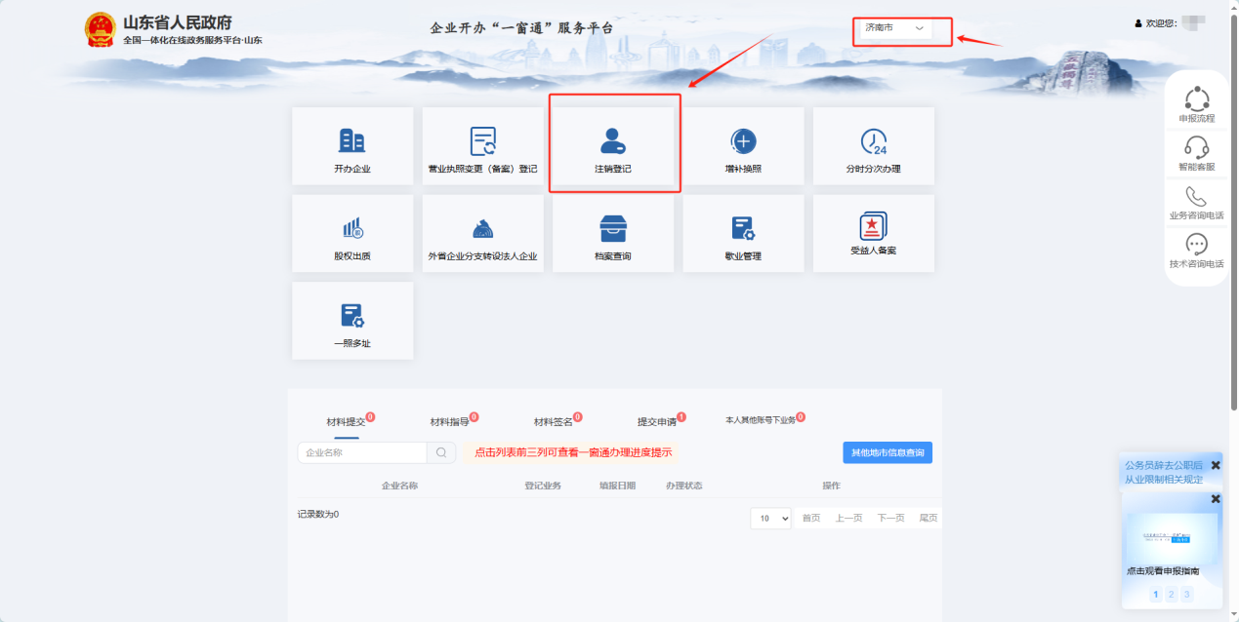
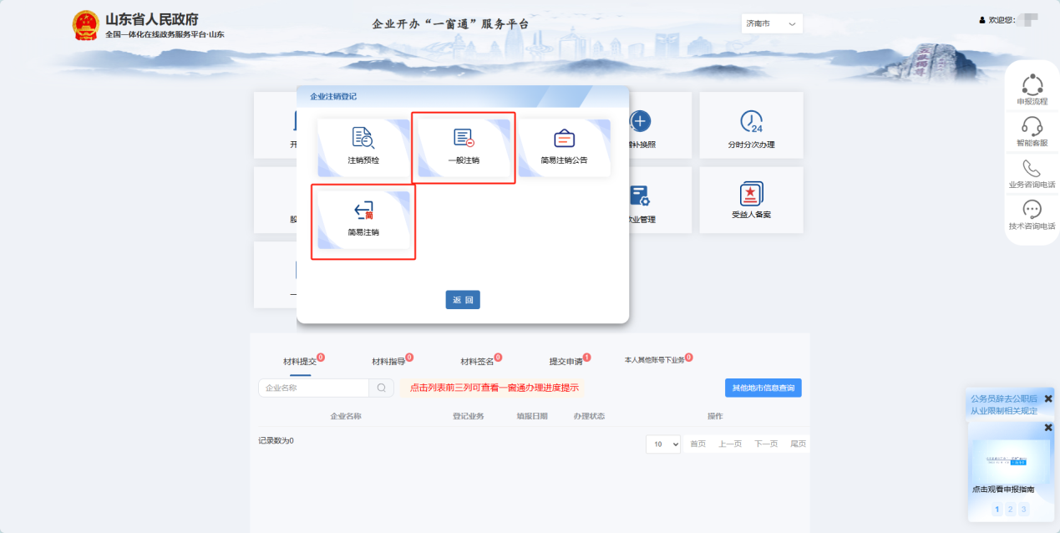
注：注销需在【国家企业信用信息公示系统】进行公告，一般注销的公告期为45日，期满无异议情况可随时申请注销登记，简易注销的公告期为20日，期满无异议情况可在20日内申请简易注销登记，超期未及时办理注销的，可宽展30日，即企业最晚应当在公示期满50日办理简易注销登记。
2、可选择【电子营业执照扫码办理】，也可选择【手动填写企业信息】，按照系统提示，填写公司统一社会信用代码及法定代表人证件号码。
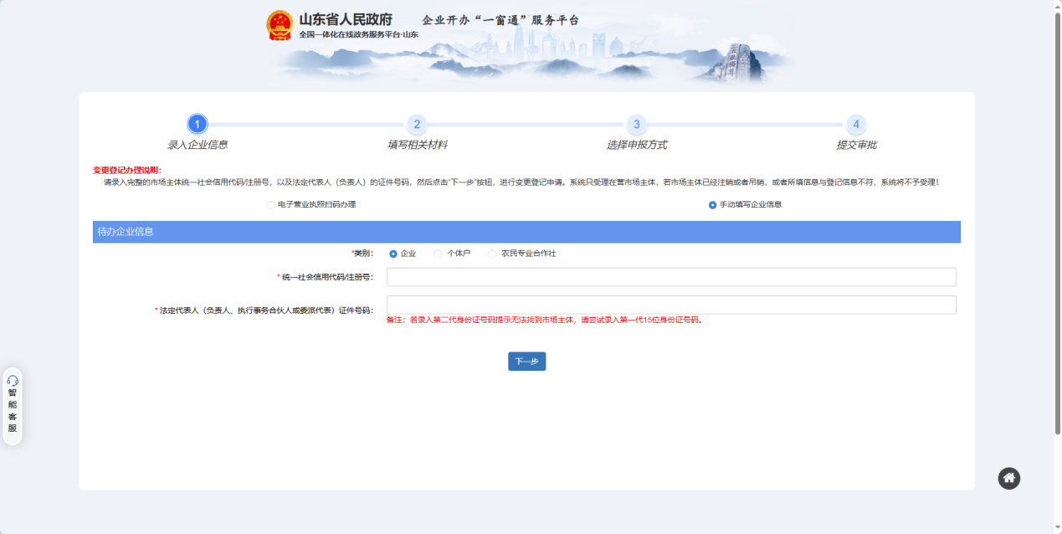
3、输入信息后可根据实际情况依次填写注销信息，保存后选择申报方式为【线下提交申请材料（窗口、寄递）】。
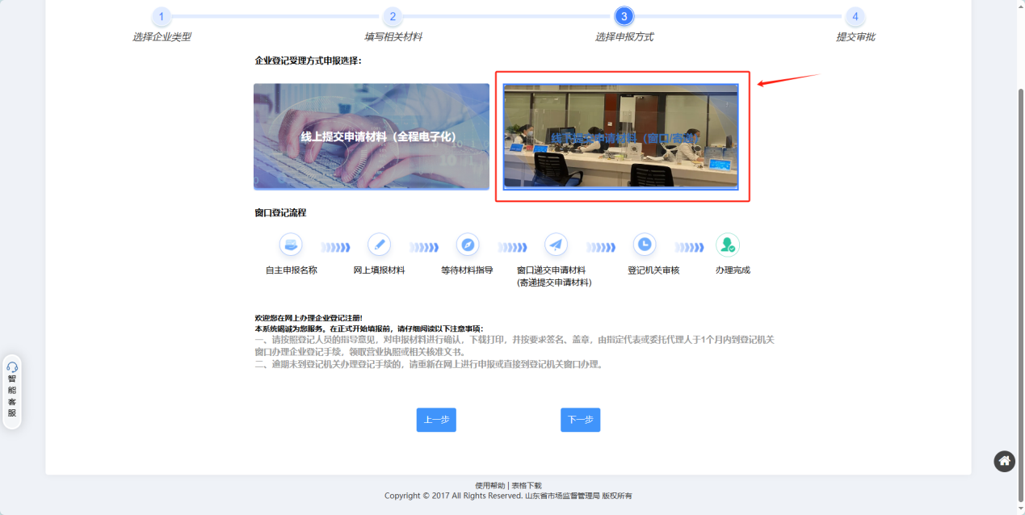
4、确认提示对话框后在提交审批界面上传相关材料。
5、上传所需材料后，选择窗口提交或寄递提交后根据页面提示进行实名认证。
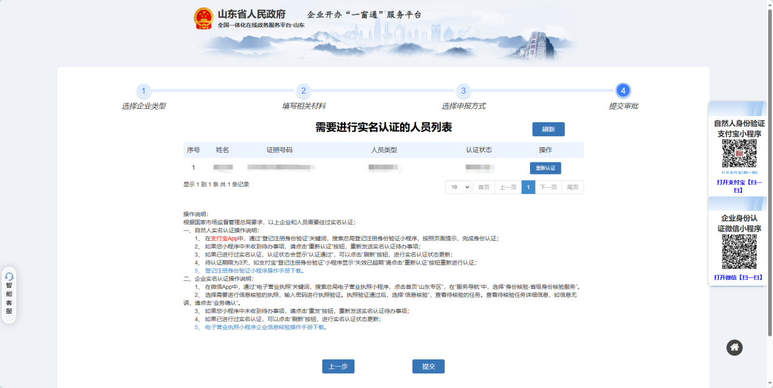
三、提交材料
显示提交成功后，等待工作人员指导材料，网上指导通过后，将所需材料按照要求下载、打印、签章后，到窗口提交材料。

天桥区外资企业材料报送地址：天桥区无影山东路96号天桥政务服务中心110房间
联系电话：天桥区市场监管局外商投资企业登记管理科0531-85924191

